L’utilisation de CORS (CROSS – ORIGIN)

L’utilisation de cross-origin est arrivée récemment, le navigateur bloquent automatiquement l’accès à une API qui vient d’un autre serveur SAUF si celle-ci permet de faire des requête sur elle-même.

Autrement dit, si un serveur détenant une API n’autorise pas la requête d’une provenance extérieure, celui-ci n’autorisera pas la réponse de cette requête.

En CSharp lorsque que vous voulez créer une API WEB, il vous faudra ce type de projet.

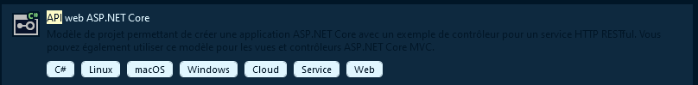

Suite à ça vous pouvez créer vos controllers etc ..

Une fois que votre API est fonctionnelle, vous souhaitez, l’utiliser via une page html.

Si vous faites un appel à l’API, dans votre console vous verrez apparaitre un message de ce type dans votre console.  
*«Blocage d’une requête multiorigine (Cross-Origin Request) : la politique « Same Origin » ne permet pas de consulter la ressource distante située sur* [*https://localhost:44398/api/Villes/4*](https://localhost:44398/api/Villes/4)*. Raison : méthode manquante dans l’en-tête « Access-Control-Allow-Methods ».*

Dans le Startup.cs vous devrez ajouter un/des CORS dans la méthode ConfigureServices(IServiceCollection services).